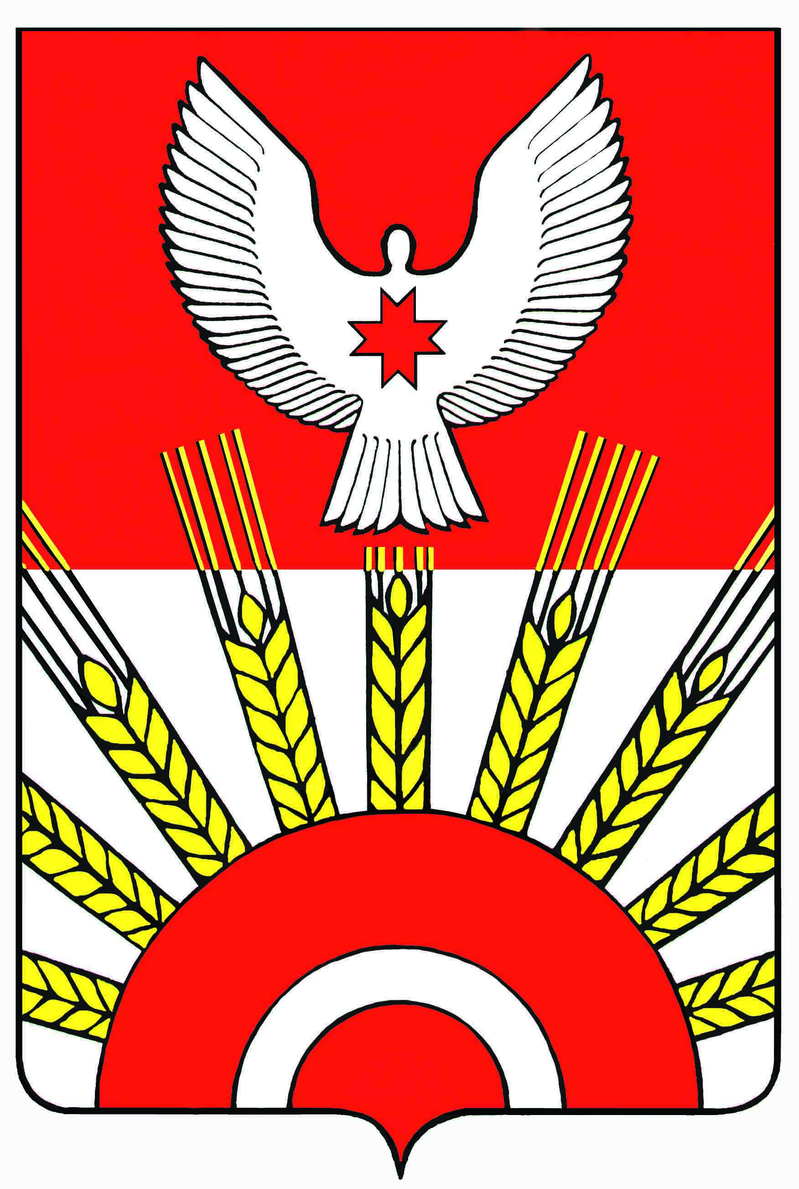
Проект

Р Е Ш Е Н И Е

Совета депутатов муниципального образования
«Муниципальный округ Киясовский район Удмуртской Республики»

О порядке формирования административной комиссии при Администрации муниципального образования «Муниципальный округ Киясовский район Удмуртской Республики»

Принято Советом депутатов
муниципального образования «Муниципальный округ
Киясовский район Удмуртской Республики» июня 2022 года

В соответствии со статьей 5 Закона Удмуртской Республики от 17.09.2007 № 53-РЗ «Об административных комиссиях в Удмуртской Республике», статьи 26 Устава муниципального образования «Муниципальный округ Киясовский район Удмуртской Республики», Совет депутатов муниципального образования «Муниципальный округ Киясовский район Удмуртской Республики»

РЕШАЕТ:

1. Утвердить прилагаемый порядок формирования административной комиссии при Администрации муниципального образования «Муниципальный округ Киясовский район Удмуртской Республики».
2. Настоящее решение вступает в силу со дня его официального опубликования.
3. Опубликовать настоящее решение в Вестнике правовых актов органов местного самоуправления муниципального образования «Киясовский район».

Председатель Совета депутатов
муниципального образования «Муниципальный округ
Киясовский район Удмуртской Республики» И.М. Сибиряков

с.Киясово
июня 2022 года
№

УТВЕРЖДЕН
решением Совета депутатов муниципального образования «Муниципальный округ Киясовский район Удмуртской Республики»
от №

Порядок формирования административной комиссии
при Администрации муниципального образования «Муниципальный округ Киясовский район Удмуртской Республики»

1. Порядок формирования административной комиссии при Администрации муниципального образования «Муниципальный округ Киясовский район Удмуртской Республики» разработан в соответствии с Законом Удмуртской Республики от 17.09.2007 № 53-РЗ «Об административных комиссиях в Удмуртской Республике» и Уставом муниципального образования «Муниципальный округ Киясовский район Удмуртской Республики».
2. Административная комиссия при Администрации муниципального образования «Муниципальный округ Киясовский район Удмуртской Республики» (далее - Комиссия) создается постановлением Президиума Совета депутатов в количестве 9 человек на основе предложений депутатов Совета депутатов, органов государственной власти, органов местного самоуправления, предприятий, учреждений и организаций.
3. Комиссия создается в составе председателя Комиссии, заместителя председателя Комиссии, секретаря Комиссии и иных членов Комиссии.
4. Председателем Комиссии является один из заместителей главы Администрации муниципального образования «Муниципальный округ Киясовский район Удмуртской Республики».
5. В состав Комиссии в качестве членов комиссии могут входить представители органов государственной власти, иных государственных органов, правоохранительных органов, органов местного самоуправления, предприятий, учреждений, организаций, в том числе некоммерческих организаций.
6. Персональный состав Комиссии утверждается Президиумом Совета депутатов.
7. Комиссия нового состава должна быть сформирована не позднее чем за 15 дней до дня истечения срока полномочий Комиссии прежнего состава, установленного частью 1 статьи 4 Закона Удмуртской Республики «Об административных комиссиях в Удмуртской Республике».
8. Комиссия формируется на общественных началах, принципах добровольности и равноправия.
9. Комиссия считается правомочной при условии назначения в ее состав не менее двух третей от установленного Советом депутатов числа членов Комиссии.
10. Не позднее чем за 20 дней до дня рассмотрения вопроса о формировании Комиссии (назначении члена Комиссии) Администрацией муниципального образования «Муниципальный округ Киясовский район Удмуртской Республики» (далее Администрация района) обеспечивается опубликование в официальных средствах массовой информации сообщения о сроках приема и рассмотрения предложений по персональному составу Комиссии (приеме предложений для назначения члена Комиссии вместо члена Комиссии, полномочия которого были прекращены досрочно), порядке их рассмотрения, а также перечне документов, представляемых в Президиум Совет депутатов для рассмотрения вопроса о назначении лица членом Комиссии.
11. Предложения по кандидатурам в состав Комиссии направляются в Администрацию района в течение 7 дней со дня опубликования в районных средствах массовой информации сообщения о сроках и порядке представления предложений о кандидатурах для назначения в состав Комиссии.
12. В случае, если кандидатура, представленная соответствующим органом, предприятием, организацией для назначения в состав Комиссии не соответствует требованиям, предъявляемым к членам Комиссии в соответствии со статьей 6 Закона Удмуртской Республики «Об административных комиссиях в Удмуртской Республике», то им может быть сообщено об этом и они вправе представить иную кандидатуру в рамках установленного настоящим Положением срока.
13. Кандидат в состав Комиссии для рассмотрения вопроса о назначении членом Комиссии предоставляет следующие документы:
1) копию паспорта или документа, заменяющего паспорт гражданина Российской Федерации;
2) копию диплома об образовании;
3) заявление гражданина Российской Федерации о согласии на назначение в состав Комиссии по форме, установленной Советом депутатов. (Приложение № 1).
14. Администрация района в 3-дневный срок формирует общий список кандидатов в состав Комиссии и направляет его в отдел внутренних дел по Киясовскому району для проверки данных на наличие судимости.
15. Администрация района после получения информации о результатах проверки данных на наличие судимости кандидатов в состав Комиссии в течение одного рабочего дня направляет общий список кандидатов, соответствующих требованиям, предъявляемым к членам Комиссии, в Совет депутатов.
16. Предложения по персональному составу Комиссии рассматриваются на очередном заседании Президиума Совета депутатов. В первоочередном порядке рассматриваются кандидатуры, имеющие высшее профессиональное образование и опыт работы в административной комиссии.

________________________

Приложение 1
к порядку формирования административной комиссии при Администрации муниципального образования «Муниципальный округ Киясовский район Удмуртской Республики»

В Совет депутатов муниципального образования «Муниципальный округ Киясовский район Удмуртской Республики»
от гражданина Российской Федерации (фамилия, имя, отчество), предложенного для назначения в состав административной комиссии при Администрации МО «Муниципальный округ Киясовский район Удмуртской Республики»

Заявление

Даю согласие на назначение меня членом административной комиссии при Администрации муниципального образования «Муниципальный округ Киясовский район Удмуртской Республики».
Подтверждаю, что я не подпадаю под ограничения, установленные Законом Удмуртской Республики «Об административных комиссиях в Удмуртской Республике».

О себе сообщаю следующие сведения:
Дата рождения |  |  |  |  |  |  |  |  |  | , | место рождения |  |  |  |  | ,
 |  |  | ^{(число)} |  |  | ^{(месяц)} |  |  | ^{(год)}
Гражданство РФ, вид документа |  |  |  |  |  |  |  |  |  |  |  |  |  |  |  | ,
 |  |  |  |  |  |  | (паспорт или документ, заменяющий паспорт  ^{гражданина)} |  |  |  |  |  |  |  | ^{(серия и номер)}
Место работы |  |  |  |  |  |  |  |  |  |  |  |  |  |  |  | ,
 |  | (наименование основного места работы или службы, должность, при их отсутствии – род занятий)
Образование
(высшее, среднее специальное (техническое), среднее; обязательно указываются (при наличии) сведения
^{о юридическом образовании )}
Сведения о судимости
Адрес места жительства
Телефон
 |  |  |  |  |  |  |  |  |  |  |  | ^{(подпись)}
 |  |  |  |  |  |  |  |  |  |  |  | ^{(дата)}

